都市安全研究センター研究報告執筆要領

Author's guide for report of research Center for Urban Safety and Security
神戸 太郎¹⁾
Taro Kobe
灘 太郎²⁾
Taro Nada
六甲 太郎³⁾
Taro Rokko
概要：これは、神戸大学都市安全研究センター研究報告原稿（邦文）の執筆要領を理解していただくための執筆例を示したものであり、執筆要領に従っている。投稿者は、別紙投稿規定および本執筆要領に従って原稿の作成を行う必要がある。もし、投稿原稿が投稿規定および本執筆要領に従っていないと編集委員が判断した場合には、原稿の再提出をお願いする場合がある。ところで、この部分は最大10行以内の概要部です。
キーワード：都市安全研究、報告書、執筆要領

原稿用紙
投稿原稿はA4判（横210mm、縦297mm）とする。

フォン卜
本文、著者名、著者所属、概要、キーワード、図表のキャプションには、明朝体を用いる。また、論文題目、章や節の見出しには、ゴシック体を用いる。ただし、ハードウェアやソフトウェアの制約から指定フォントが使用できない場合には極力類似のフォントを用いる。

フォン卜サイズ
フォントサイズは10.5ポイントを用いる。ただし、ハードウェアやソフトウェアの制約から指定フォントサイズが使用できない場合には極力類似のフォントサイズを用いる。

レイアウ卜
原稿はA4判に上下左右25mmのマージンを設け（以下「執筆可能領域」という）、その枠内に1段組みで、文字数45±2文字、行数46±2行で作成する。ただし、ソフトウェアによっては文中に添字付きの記号や分数があったりするとその行間を若干拡げたり、ページの最下段に見出しがくるのを避けるためにページ全体の行間を若干拡げたりする機能があるので、そのような場合には1ページの行数が減ってもよい。
原稿はワープロソフトで執筆し、PDF形式とWORD形式の両方を提出すること。
タイトルページに記載する概要は10行以内とする。
字間調整 ( justification ) して各行の左端・右端をまっすぐ揃える。

原稿

書き出し
原稿の1ページ目に、表題（英文名を直下に併記）、著者氏名（英語名を直下に併記）、概要、キーワードの順に記載する。ただし、著者の所属等は、筆者名の右肩に数字を付けて、本文末の参考文献の下に2行空白をあけた後、「筆者：」の見出し直後から列記する。

文体
文章は口語体により、特に英文もしくはカタカナ書きを必要とする部分以外は漢字まじり平仮名書きとする。私的な表現、広告、宣伝に類する内容の記載は避けること。

見出し
見出しは、ゴシック体を用い、見出しのレベルは3段階までとする。第1レベルの見出し（章：1. , 2. , 3. …）、第2レベルの見出し（節：(1), (2), (3) …）、第3レベルの見出し（項：a), b), c) …）である。また、見出し語は左詰めとする。
第1レベルの見出しの上下にはそれぞれ1行のスペースを設ける。第2レベルには、見出しの上だけに1行のスペースを設ける。第3レベルには、特にスペースは設けない。
見出し語が1行以上に長くなるときは次のようにインデントを付けて折り返す。

神戸大学都市安全研究センター研究報告原稿における見出し語が1行以上に長くなるときの処理についての質問事項

式および記号
式を書く場合には、記号が最初に現れる箇所に記号の定義を文章で説明して使う。また、同一記号を2つ以上の意味で使うことは避ける。
数式はセンタリングし、式番号は括弧書きで右詰めにする。式の上下には1行のスペースを設ける。例えば、

$a+b+c=5$ (1)

ここに、aは字数、bは行数、cはページ数である。

式と式番号との間には、リーダーなど何も付けない。

単位系
単位は原則としてSI単位を用いる。単位に従来単位系を用いる場合は、かっこ書きでSI単位系を併記すること。

図、表、写真
図、表、写真のキャプションは原則として本文と同じ言語を使い、次のように記する。ただし、図、表、写真中の文字は他言語を用いてもよいが、原稿全体で一貫性を持たせること。例えば、
図1 SとQの関係 写真1 破壊形態の模様 表1 物理的性質
図（や写真）のキャプションは図（や写真）の下に置き、表のキャプションは表の上に置く。キャプションが1行以上に長くなるときは右のようにインデントを付けて折り返す。
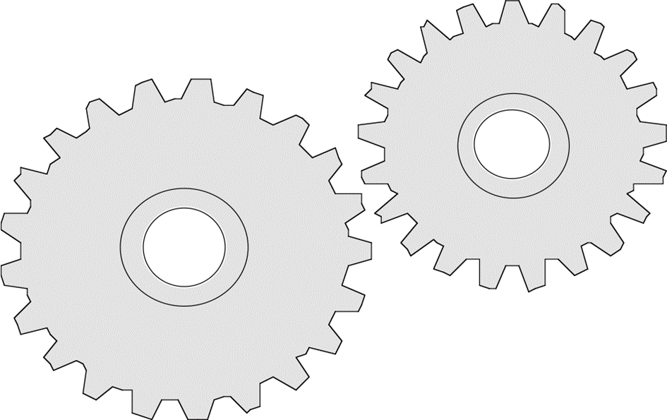
図、表、写真は、原則として原稿用紙の最も適当な位置に配置する。図、表、写真と文章本体との間には2行程度のスペースを設ける。
図1 図、表、写真のキャプションが1行以上に長くなる時の処理。
図、表、写真の横幅は「執筆可能領域いっぱい」か、「2段組（段間隔6mm）を仮定したときの1段幅いっぱい」とする。ただし、2段組（段間隔6mm）仮定の1段幅いっぱいを用いた場合は、本文テキストを図、表、写真の横に配置する。
図、表、写真の幅を2段組（段間隔6mm）仮定の１段幅以下や以上にして、本文テキストそれらの横に配置することはさける。
図、表、写真中の文字や記号は小さすぎないこと。

参考文献
参考文献は次の①, ②のいずれか一方に従って引用・記載すること。
- 参考文献は出現順に番号を付け、その引用箇所で^{1)， 2)}のように上付き右括弧付数字で示す。参考文献は本文末にまとめて示し、脚注にはしない。
- 参考文献は、出現時にこのように（西垣・高坂, 1984）括弧書きで引用し、本文末にまとめてアルファベット順に示し、脚注にしない。
参考文献の書き方は、著者名、論文名、雑誌名（書名）、巻号、ページ、発行年月日の順に記入する。英文の雑誌の場合は姓, 名前のイニシャルとする。
著者数が多くても本文末の参考文献リストには全ての著者名を記載する。ただし、②の場合に本文中では、3名以上の場合に限り、第1著者のみを書き、あとを“ほか”もしくは“et al.”として省略する。
単行本の場合は、著者名、書名、発行所、ページ、発行年とする。英文の単行本の場合は、書名は各単語とも頭文字は大文字とする。書名、雑誌名はイタリック体にする。
【参考文献の記入例】
- 西垣 誠，高坂信章，井戸半径を考慮した揚水試験における水位低下特性とその解析法，土質工学会論文報告集，24，4，194-204，1984．
- 八名和夫，鈴木義武，ニューロ情報処理技術，海文堂，p．161，1992．
- Funabashi, K., On the approximate realization of continuous mappings by neural networks, Neural Networks, 2, 183-192, 1989.
- Lamb, H., Hydrodynamics, 6th ed., Cambridge Univ. Press, p. 65, 1964.

脚注
本文中の脚注や注は極力避ける。本文中で説明するか、もしくは本文の流れと関係ない場合には付録として本文末尾に配置する。

ページ数
ページ数の制限はない。

著作権について
都市安全研究センター研究報告に掲載された著作物の著作権（著作権法第27条，第28条に定める権利を含む）は都市安全研究センター（以下、センターと称す）に帰属（譲渡）し、また著作物は神戸大学レポジトリに保管される。著作者自らが、著作物の全文、または一部を複製・翻訳・翻案などの形で利用する場合、センターは原則として、その利用を妨げない。

結論
これは、神戸大学都市安全研究センター研究報告原稿の執筆要領を理解していただくための執筆例であるが、ご質問などがある場合には編集委員までご連絡ください。

謝辞：「謝辞」を置く場合には、「結論」と「参考文献」の間にこのように置く。見出しとコロンをゴシックで書き、その直後から文章を書き出すこと。

付録：「付録」がある場合には、「謝辞」と「参考文献」の間にこのように置く。見出しとコロンをゴシックで書き、その直後から文章を書き出すこと。

参考文献
①の場合
- 西垣 誠，高坂信章，井戸半径を考慮した揚水試験における水位低下特性とその解析法，土質工学会論報告集，24，4，194-204，1984．
- 八名和夫，鈴木義武，ニューロ情報処理技術，海文堂，p．161，1992．
- Funabashi, K., On the approximate realization of continuous mappings by neural networks, Neural Networks, 2, 183-192, 1989.
- Lamb, H., Hydrodynamics, 6th ed., Cambridge Univ. Press, p. 65, 1964.

筆者：1) 神戸太郎、都市安全研究センター、教授；2） 灘 太郎、工学部建設学科、学生；3） 六甲 太郎、神戸建設（株）技術本部、課長

注意：邦文原稿の場合は、英文概要をA4判1ページ以内（厳守）で次ページのように作成し、本原稿の後に添付する。

The english abstract of your paper
Taro Kobe
Taro Nada
Taro Rokko
Abstract
This abstract page is required in the case that the main body of your paper is written in Japanese, and it should be no more than one page.
The title should be typed in upper and lower case letters in bold 18pt Times/Roman fonts as in this example.
Author's name and abstract should be typed in plain 10.5pt Times/Roman fonts as in this example.
The text (including tables and illustrations) should be filled in single column inside the area with 25 mm margin on all sides. All text should be single spaced and aligned with both the right and the left margins.
Paragraphs, if more than one, should always start with about 5-character indentation and no blank line should be placed between paragraphs.

他者の剽窃防止のため以下の文章を概要の後に書いてください。
※Write the following sentence after the abstract to forbid others to plagiarize your treatise.

©20×× Research Center for Urban Safety and Security, Kobe University, All rights reserved.
西暦4桁で研究報告の発行年を書く。

